Comprar: el cliente pide, el servidor decide y responde
Flujo «Realizar pedido» de QA Shop, paso a paso · Cindy Morales Hinostroza
Versión en imagen (referencia)
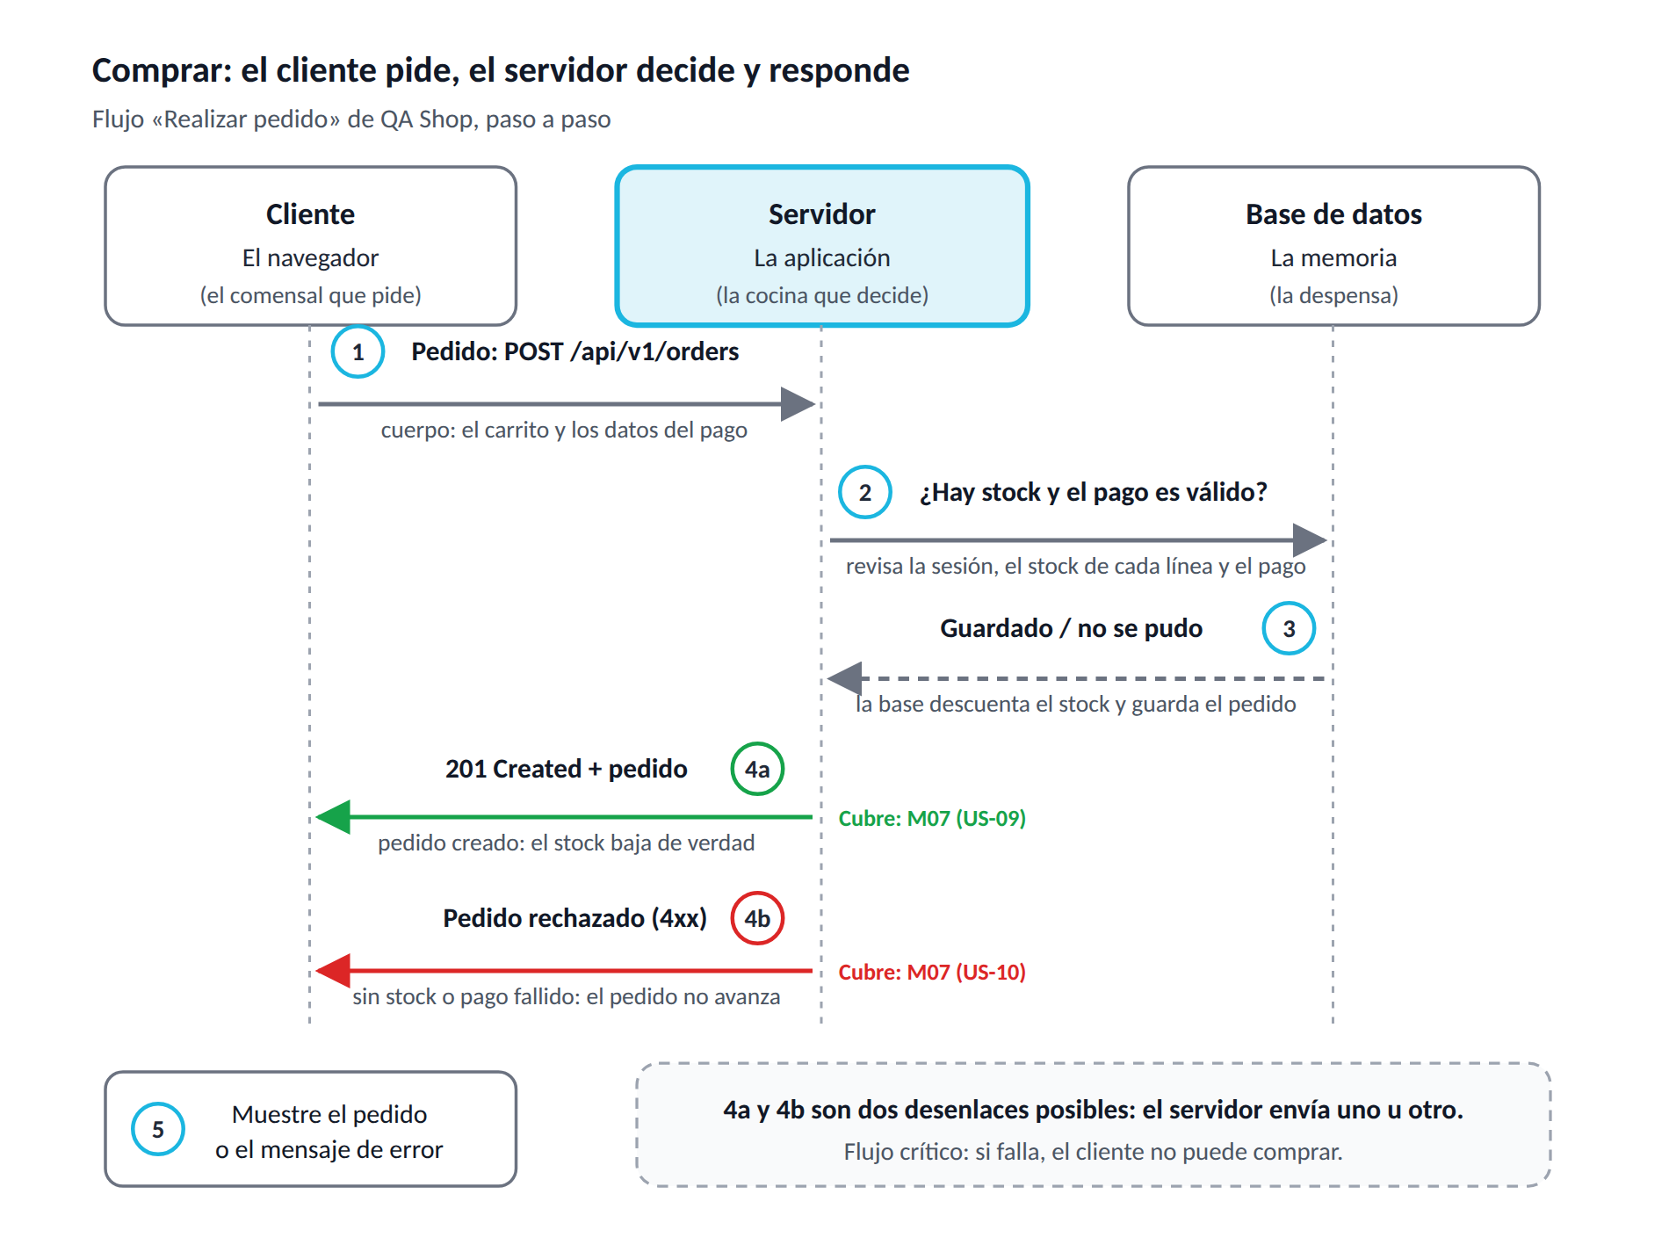

Tabla de Endpoints: el cliente pide, el servidor decide y responde
QA SHOP (https://learnqa.dev/en/qa-shop/): Flujo de registros con Devtools

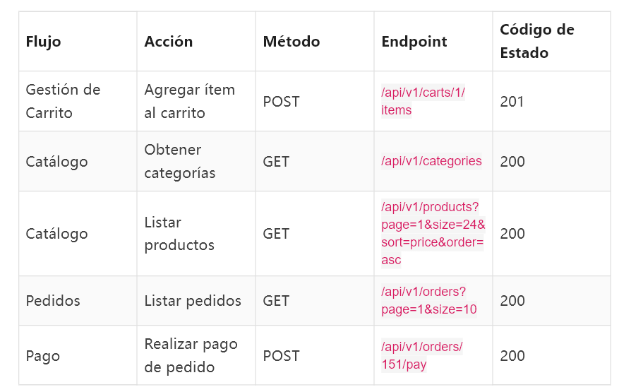

UNA CLASE PARA UN CASO DE PRUEBA (PSEUDOCODIGO): APLICAR CUPON

